Mẫu 1. Phiếu cung cấp thông tin, dữ liệu cho cổng thông tin điện tử trường

PHÒNG GD-ĐT TAM NÔNG |  |  | CỘNG HÒA XÃ HỘI CHỦ NGHĨA VIỆT NAM
TRƯỜNG MẦM NON HOA SEN |  |  | Độc lập – Tự do – Hạnh phúc
 | –––––––––– |  | –––––––––––––––––––––––––––

PHIẾU CUNG CẤP THÔNG TIN, DỮ LIỆU
CHO CỔNG THÔNG TIN ĐIỆN TỬ TRƯỜNG

1. Tên người gửi: Nguyễn Thị Thu Thảo – Trường Mầm non Hoa Sen.
2. Thời gian gửi: Ngày 06/11/2023
3. Tin thuộc loại: Chuyên mục Hoạt động y tế , Tin tức.
4. Thông tin:
a. Tên tiêu đề tin cần đăng: Vệ sinh môi trường, nâng cao sức khoẻ.
Tóm tắt: “ Vệ sinh môi trường, nâng cao sức khoẻ’’
c. Tin chi tiết
Trường mầm non là nơi giáo dục và nuôi dưỡng của các bé. Đây cũng chính là ngôi trường đầu đời của các bé, là nơi các bé lần đầu rời xa vòng tay của cha mẹ để học tập vui chơi, phát triển và có những người bạn mới. Do đó bên cạnh chất lượng giảng dạy, môi trường học tập, sinh hoạt cũng được các bậc cha mẹ đặt biệt quan tâm.
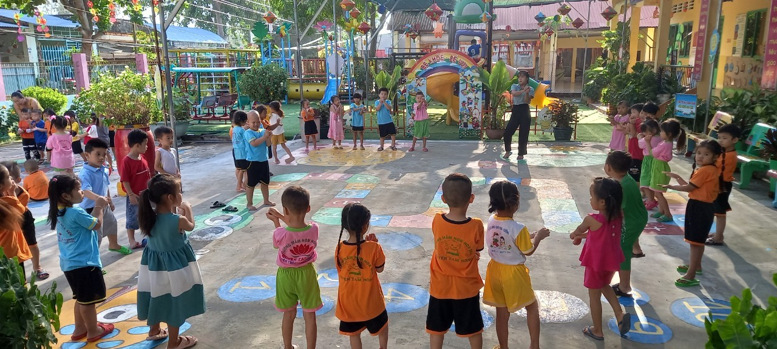
Lớp Lá 1 vận động luyện tập thể dục.
Giáo dục thể chất thông qua các trò chơi vận động sẽ giúp các bé nâng cao sức khoẻ, nhanh nhẹn, khéo léo và linh hoạt. Bên cạnh đó, trẻ cũng được nâng cao sức đề kháng, giảm nguy cơ mắc bệnh. Ngoài ra, việc vận động thường xuyên cũng sẽ giúp trẻ tăng chiều cao tốt hơn.
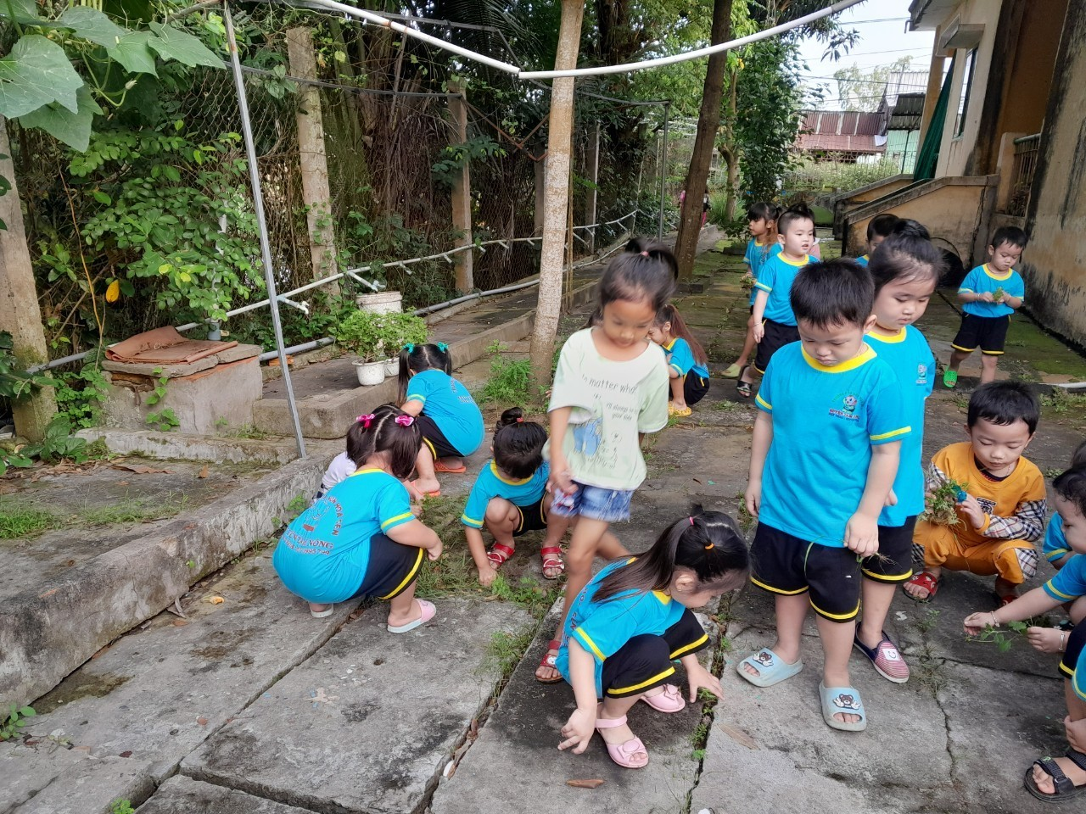
Lớp Chồi tổng vệ sinh, nhặt cỏ
Các bé nhổ cỏ, nhặt rác bảo vệ môi trường nhằm giáo dục cho trẻ những hiểu biết ban đầu về môi trường sống của bản thân, biết cách bảo vệ môi trường. Mục đích của giáo dục bảo vệ môi trường của giáo dục bảo vệ môi trường là hình thành cho trẻ thói quen tốt bỏ rác đúng nơi qui định, biết chăm sóc cây xanh và biết bảo vệ môi trường. Không thể phủ nhận rằng việc thường xuyên vệ sinh trường mầm non sẽ đem đến khá nhiều lợi ích.

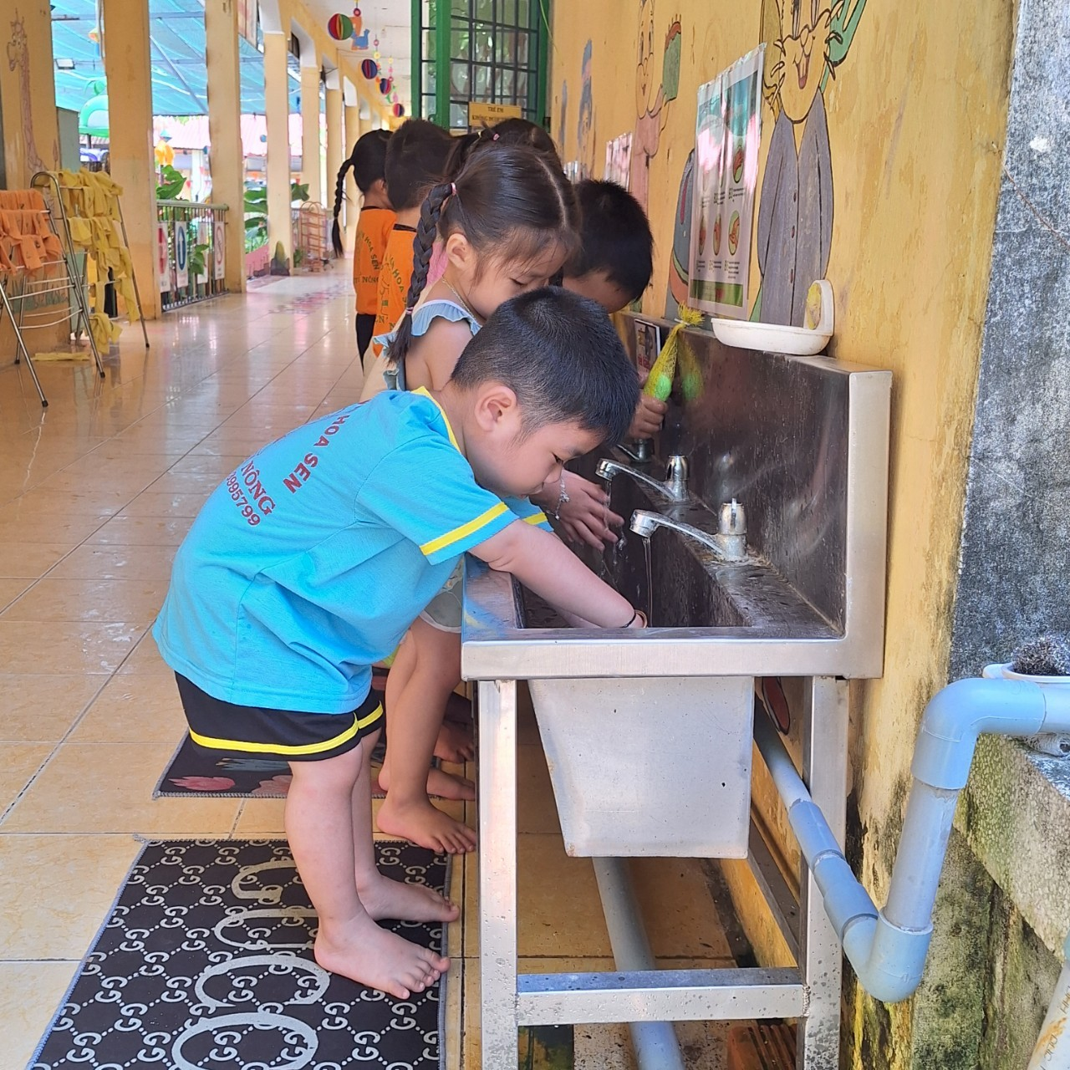
Lớp Mầm các bé rửa tay sau khi làm vệ sinh xong đảm bảo an toàn cho sức khoẻ bé
Một trong những thói quen thường xuyên của việc giữ gìn vệ sinh cá nhân chính là kỹ năng rửa tay thường xuyên. Bởi vì tay là bộ phận chứa nhiều vi khuẩn, nên để ngăn ngừa bệnh tật thì việc làm sạch tay vô cùng quan trọng.
Vậy nên cha mẹ trẻ cần dạy trẻ thói quen thường xuyên trước và sau khi chạm vào thức ăn, sau khi đi vệ sinh, sau khi dọn dẹp vệ sinh…
Một số hình ảnh (có file đính kèm).
DUYỆT
HIỆU TRƯỞNG  Nguyễn Thị Hồng Luyến | NGƯỜI VIẾT  Nguyễn Thị Thu Thảo

